该文章由微信公众号文章搜索助手导出，点我免费下载
显白显脸小，能瞬间改变颜值的发型了解一下！？
原创 想换发型的 洪胖胖

2018-12-05


求问求问，
遇到很烦的同事该怎么办？🔥
这件事是这样的，
最近我超想换个发型，
对比了很多图片后，
我锁定了“辛芷蕾”同款。
好看、不难打理、又能显脸小……
简直是我最理想的发型了！
结果同事甩了张照片给我👇
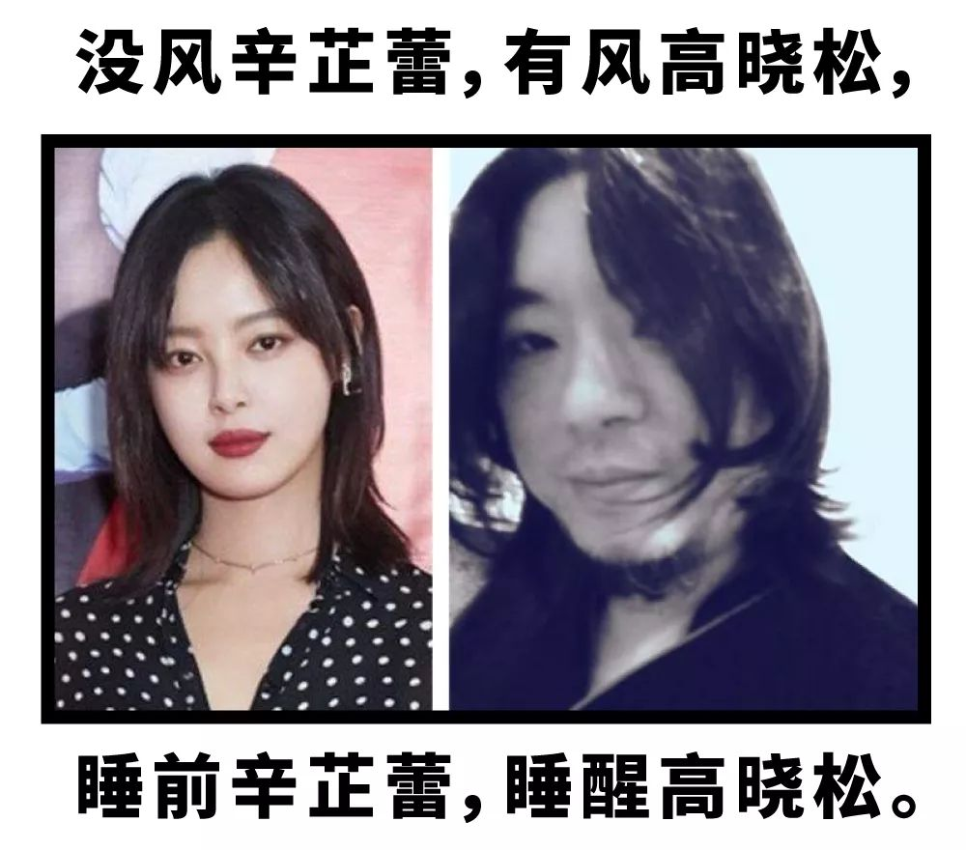
什么鬼啦！
1秒打破我的幻想……
现在我又要重新找发型，
😭真的好烦啊！

在头发这件事上，
烦恼的小伙伴肯定不止我一个。
所以上周，
我向大家征集了【你们剪过最满意的发型】，
结果我看到了好多小姐姐，
换了个发型，像换了个人，
秒变小仙女啊！
话不多说了，大家快来看大变活人啊！

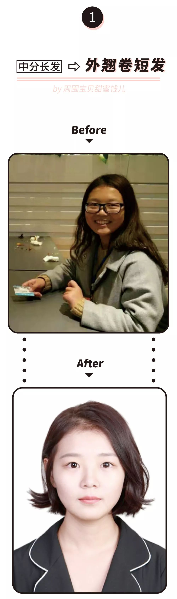

我是典型大圆脸。
之前一直是中分长发，没什么造型。
头发经常塌塌的，显得头发少不说，
还特别显脸大。
现在我瘦了些，
做了这个外翘卷短发，
不仅看起来发量多，
还显得整个人俏皮可爱，
很多人夸我比以前清爽干练了，
总之360°好看！哈哈哈哈哈～

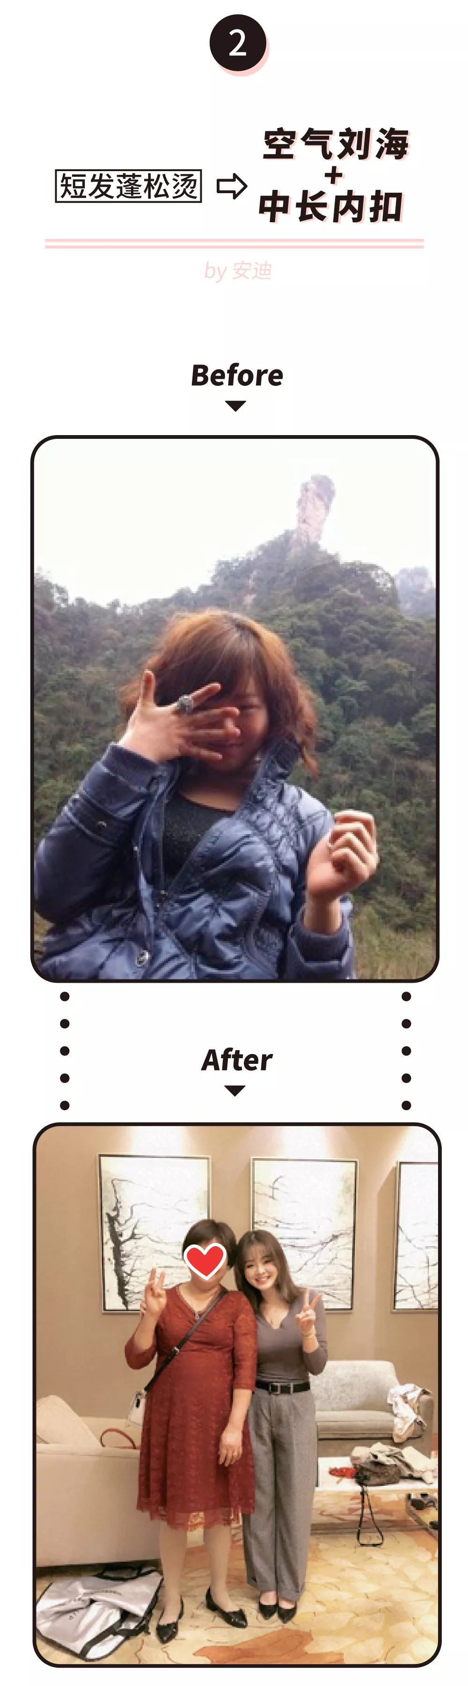

看着我以前的发型，
反手就想给当时的Tony老师一个大鞋印子！
当时他说我是圆脸，
让我烫个头发，
这样头发蓬松才能显脸小。
我信了他的邪！
结果烫出了个金毛狮王啊！！

现在这个Tony老师我只要坐下去，
啥也不用说就知道我想要什么。
他给我做了中长内扣修饰脸型，
厚重的刘海也给我改成了空气刘海，
显得我年轻活泼了。
这个发型让我美出了人生巅峰，
做发型从来没这么省心过，开心！

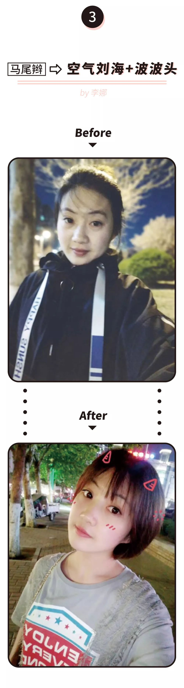
我是圆脸，脸上肉肉的，
不过下巴有一点点尖。
什么丸子头、半丸子、马尾、披发……
我都试过，
虽然捋点头发能挡着点，
但是，风一吹依旧脸大啊！

后来因为决定放弃某些忽冷忽热的人，
去理发店剪了留了很久的长发。
剪完，没想到这么适合自己。
短发的长度，
刚好能露出自己的那一点点尖下巴，
空气刘海加上周围的小碎发，
完全挡住大脸！
另外染个颜色，
瞬间洋气和气质了好多。
现在我真觉得发型贵在尝试，
万一就适合自己了呢～

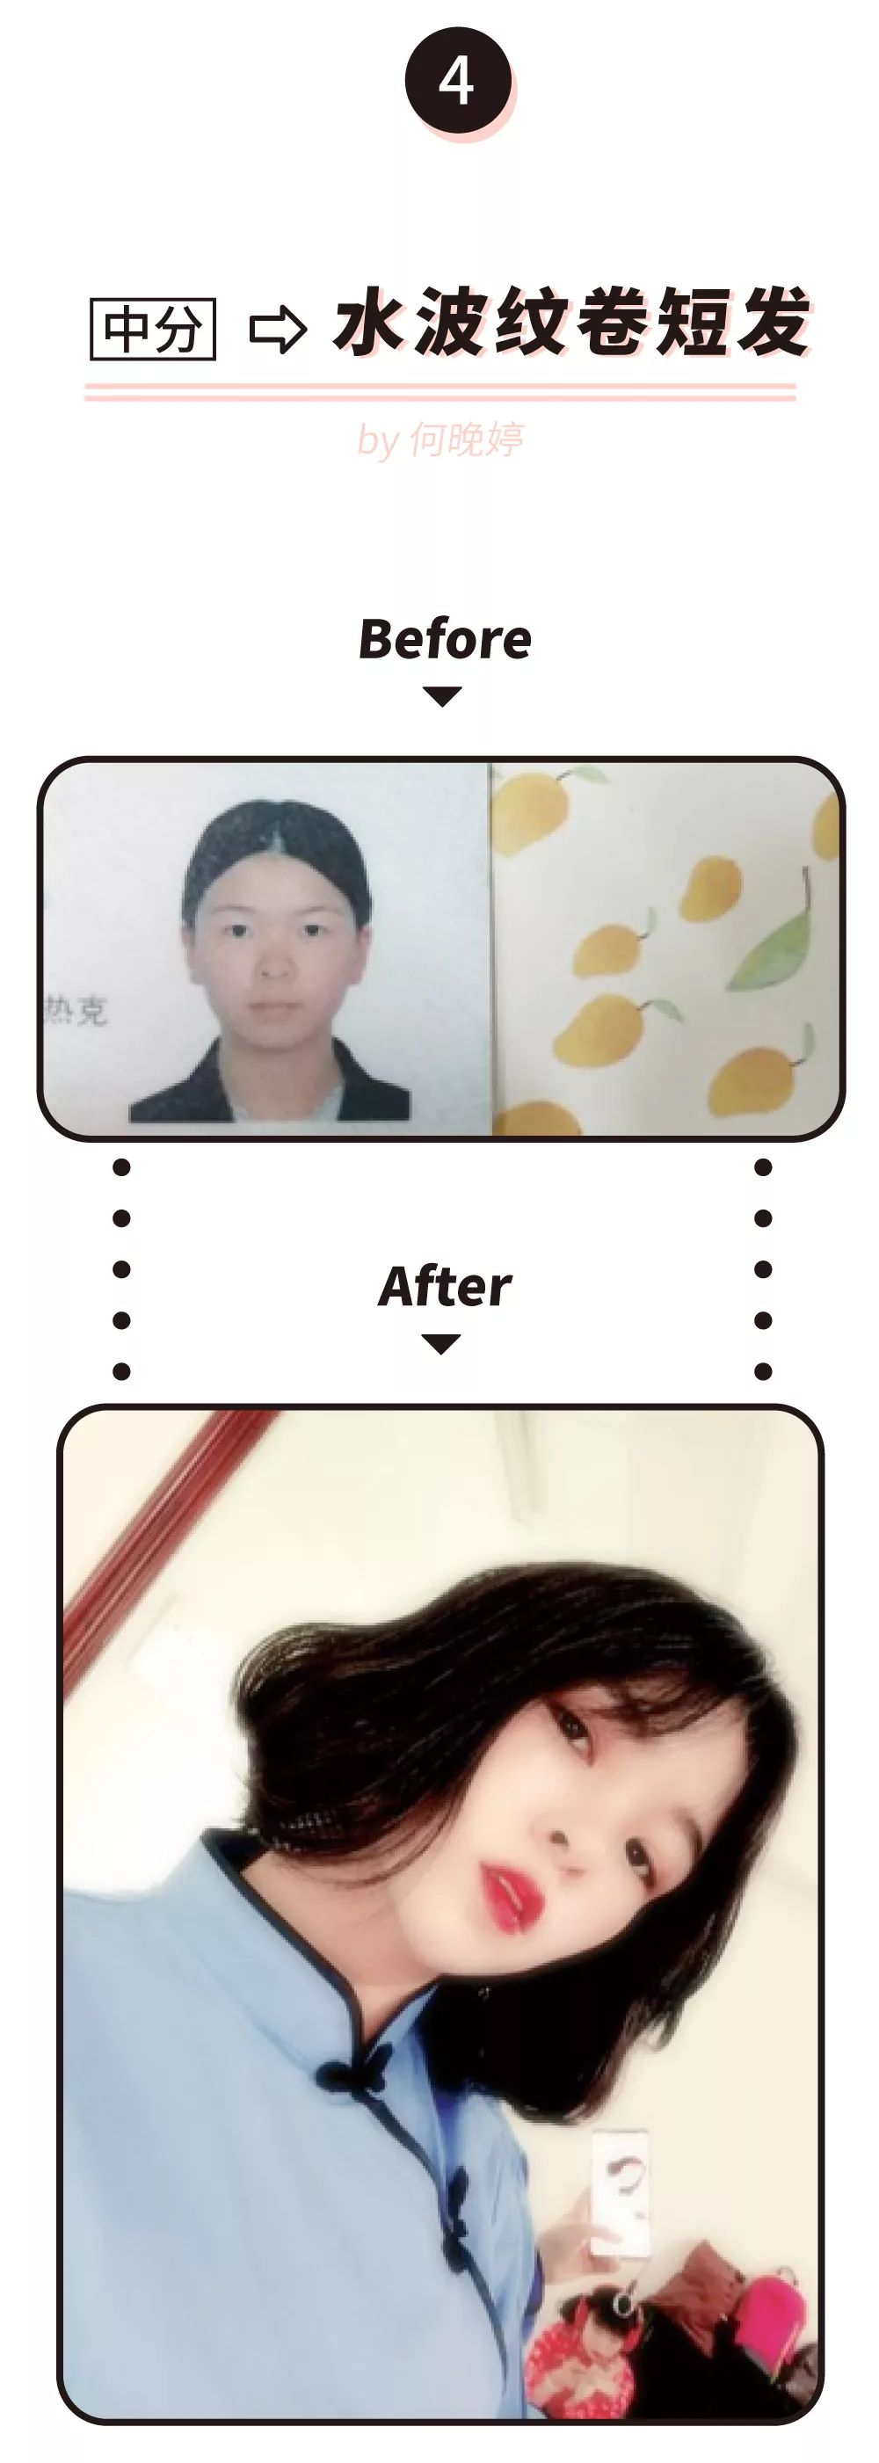

以前不知道打扮自己，
经常头发中分扎起来，
显得自己年纪又大脸又大。
后来接触了化妆，
也开始重视自己的发型。
头发烫上水波纹卷发，
刚好遮住了脸部最宽的地方，
露出了尖尖的下巴，
超级显脸小啊！
配一个齐刘海，真心减龄。
超级适合学生妹的一款发型，
圆脸妹子剪了也炒鸡可爱哦！

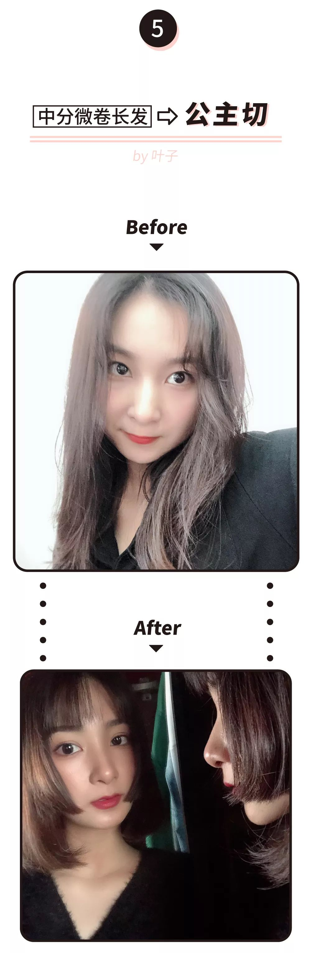

我是纯正的大圆脸，
下巴还超短，
照片里的下巴是用拍照软件，
打开瘦脸到极致才有的😢……
两个月前看到抖音里的公主切，
控制不住去剪了，
简直打开大圆脸的新天地！

这个发型可以很好的修饰脸型，
像我一样脸圆或者有点宽的小伙伴，
头发的长度要控制在下巴处，
这样两边的头发刚好能遮住肉肉的两颊。
薄薄的刘海也超显小的，
真的喜欢的不得了！
虽然说公主切适合任意脸型，
但是头发过少的小伙伴就要慎重了～

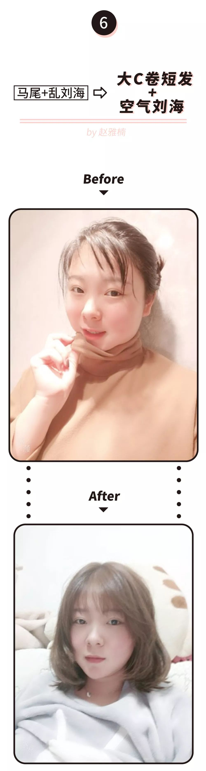

我是鹅...鹅鹅蛋脸吧，
不！大号鹅蛋脸！
我颧骨高，但脸不是很长，
脸上又有肉肉，头发扎起来，
反而让脸大得更明显了……
后来剪了这个发型，
真的超适合我。
发尾的大C像个大括号，
刚好遮住了我肉肉的脸，
空气刘海也很好的修饰了我的高颧骨，
再染一个棕色系的颜色，
非常显白，衬得我超级温油的～

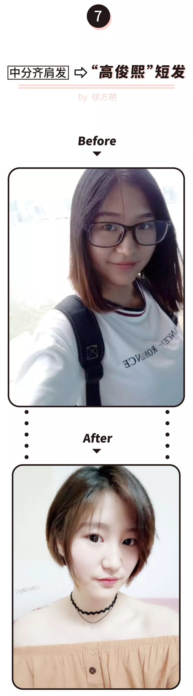

我是菱形脸，额头特别窄！
两颊宽得可以绕地球一圈，
偏偏苹果肌还饱满，
就显得特别不协调。
被N个Tony老师劝阻过，
说我的脸型不适合留短发。
但抱着不抛弃不放弃的精神，
我终于找到了能帮我剪高俊熙同款的老师。

他说我脸小，其实很适合短发，
只是颧骨有点突出，
两鬓剪出层次遮盖住。
额头剪薄刘海就好了。
剪完之后，妈耶！简直像换了个头有没有？
一直心心念念高俊熙小姐姐的短发。
虽然10个剪9个丑！
但是我觉得我的还不错哈哈哈！
两鬓的层次完美的遮盖了我的缺点，
偶尔走在路上还能听到别人说，
我这个头发好看，想要get同款！
简直不能太赞！！

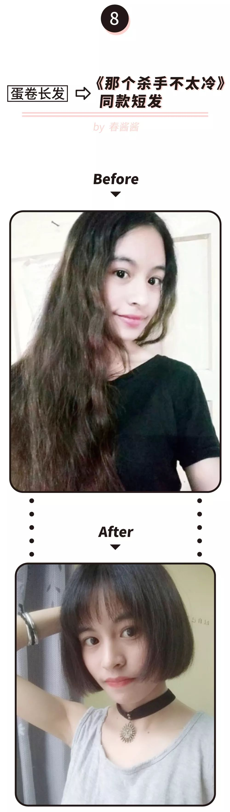

我是瓜子脸，
以前一直留的长发，
但因为工作压力大，
开始大把大把脱发，看着很恐怖，
所以不想要长发了。
理发师问我想剪什么样的，
我说随便，你看我适合什么样的就剪吧~
当时我没抱什么期望。

结果剪完了超惊人！
碎刘海遮住了我的大额头，
头发的长度也刚刚好，俏皮可爱～
同事们都说好看、减龄！
其实我剪头发不是想让自己看起来显小，
就是想好打理，
然后掉发看起来没那么多哈哈哈～

/

成功的发型，
真的让人变化超大！
小伙伴们你们还有什么成功的发型，
可以留言告我哦，
我的美好发型就靠你们了哈哈哈哈哈～







